COLEGIO EMILIA RIQUELME  GUÍA “ESTUDIO EN CASA” # 7 CUARTO PERIODO |  |  |  | 
Fecha de realización: Semana del 26 al 30 de octubre | Asignatura: Ciencias Sociales | Grado: 8 ° | Docente: Claudia Quintero

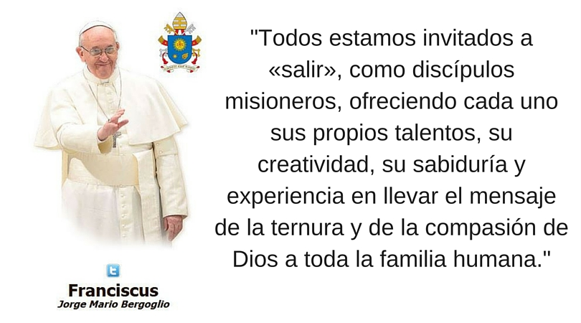



SEMANA | Del 26 al 30 de octubre
Lunes 26:  Clase virtual de  7:00 a.m a 8:00 a.m | Tema: La Regeneración.  I.D: identifica y explica algunos de los principales aspectos de la Regeneración a finales del siglo XIX.  En nuestro encuentro virtual, tendremos un corto espacio para finalizar con la socialización de los trabajos colaborativos. Además, iniciaremos con otro de los temas propuestos para el periodo.  Recuerda que es muy importante tu participación.
Martes 27:  Clase virtual de  7:00 a.m a 8:00 a.m | Tema: La Regeneración y la Constitución de 1886.  I.D: identifica y explica algunos de los principales aspectos de la Regeneración a finales del siglo XIX.  En nuestro encuentro virtual, continuaré con la explicación del tema propuesto, esta vez destacando las principales características de la constitución de 1886, además, realizaremos un ejercicio de participación.  Recuerda que es muy importante el compromiso con tus deberes académicos.
Miércoles 28:  Clase virtual de 9:30 a.m a 10:30 a.m | Tema: Las consecuencias de la Regeneración.  I.D: Analiza algunas de las condiciones políticas, económicas y sociales de Colombia a finales del siglo XIX.  En nuestro encuentro virtual iniciaremos con realización de la actividad de la semana.  Ánimo con cada compromiso.
Viernes 30:  9:30 a.m a 10:30 a.m | Tema: La Guerra de los Mil Días.  I.D: Explica las principales características de la Guerra de los Mil Días.  Como estudio en casa, descarga de Classroom el texto “Reclutamiento y la vida cotidiana de niños y jóvenes en Colombia durante el siglo XX”. Realiza la lectura con detenimiento, consulta las palabras desconocidas y ten presente los elementos en los que se fundamenta el autor para describir uno de los momentos más triste de la Guerra de los Mil Días. El viernes 06 de noviembre deberás participar en un ejercicio evaluativo en línea.  Quedo atenta a cualquier inquietud.

Mis mejores deseos en cada una de las actividades programadas para esta semana. Recuerden que es muy importante el autocuidado.

Un fuerte abrazo.

Claudia Celene Quintero
Magister en Educación.

